В период с 29.04.2013 по 08.05.2013 в ГАУСО МО «Реутовский ЦСО «Клен» проведены мероприятия, посвященные празднованию Светлого Христова Воскресенья, для граждан пожилого возраста и инвалидов (Декада милосердия)
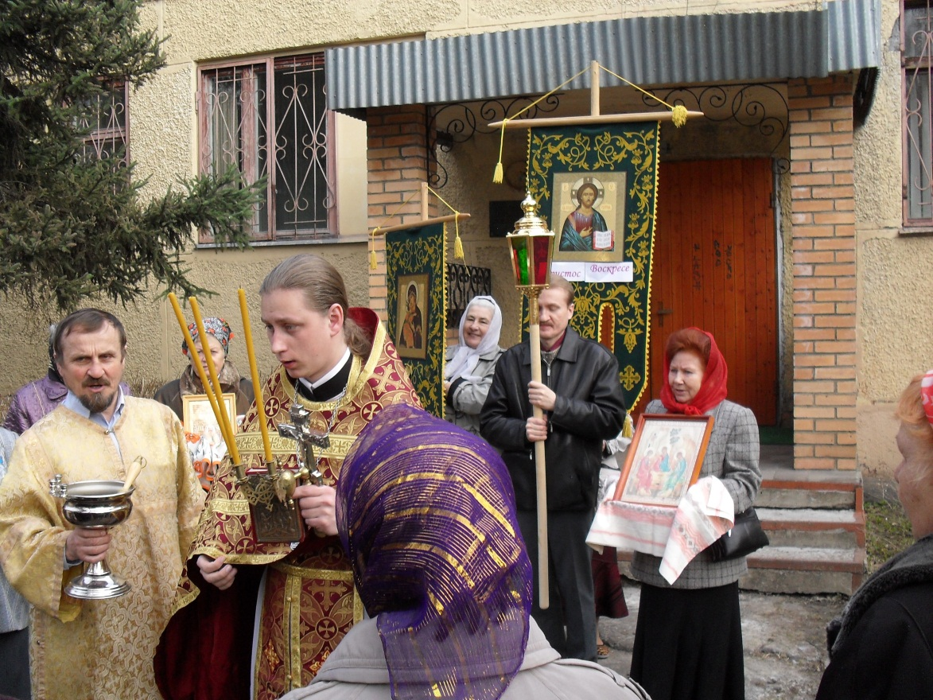

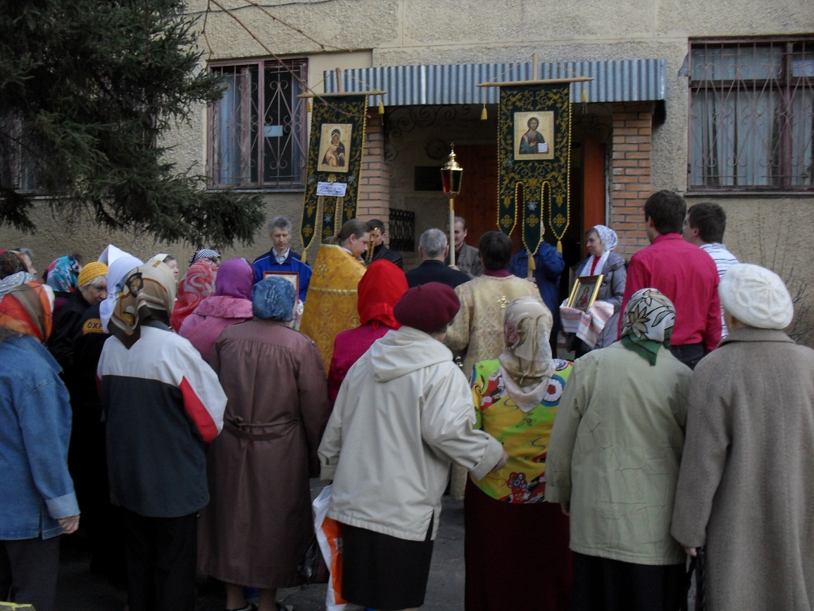

Крестный ход на территории Учреждения.

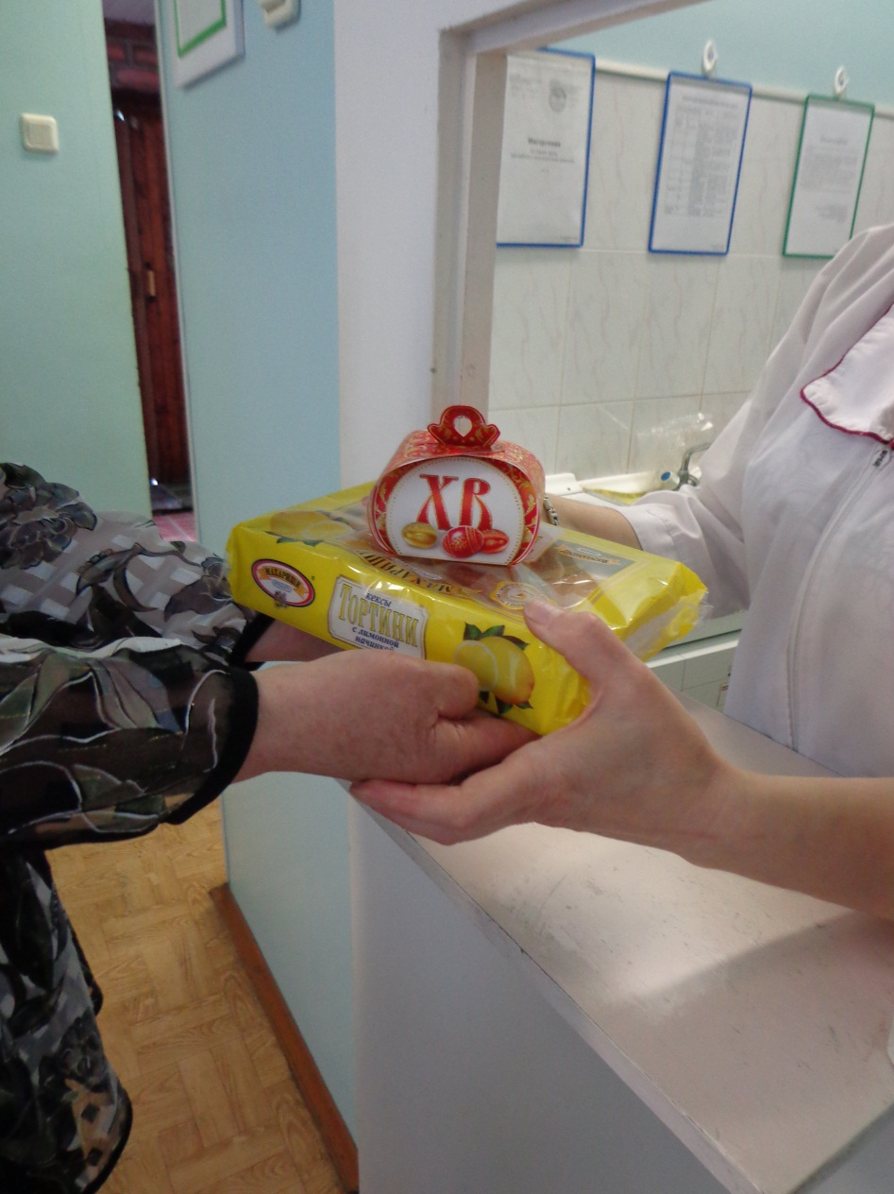
Выдача подарков к празднованию Светлого Христова Воскресенья малообеспеченным гражданам пожилого возраста и инвалидам

